ДТП с участием диких животных
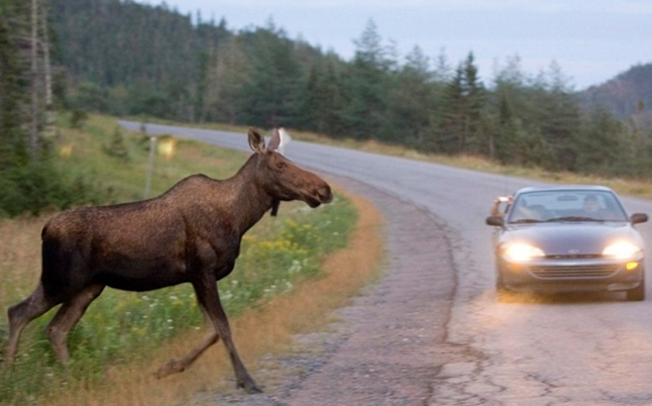

Каждый водитель сталкивался с ситуацией, когда на дорогу внезапно выбегает дикое животное, следует помнить, что дикие животные наиболее активны в темное время суток, поэтому с наступлением сумерек следует проявлять повышенную бдительность и выбирать соответствующий скоростной режим. Повышенную опасность представляют участки автомобильных дорог с близкорасположенной древесно-кустарниковой растительностью.
Если лось, олень, заяц или другой дикий зверь в ночное время оказывается в свете фар, он ослеплен, темнота за пределами пучка света воспринимается им как стена и животное, как правило, начинает метаться, не видя ничего, кроме освещенного участка дороги и горящих фар. В такой ситуации рекомендуется остановиться, выключить свет фар (но оставить включенными габаритные огни), включить аварийную световую сигнализацию, тем самым дать животному время адаптироваться к наступившей темноте и покинуть дорогу.
Соблюдение Правил дорожного движения, в том числе установленного скоростного режима, принятие водителем соответствующих мер в зоне действия предупреждающего знака «Дикие животные», позволит избежать аварийных ситуаций, связанных с внезапным появлением диких животных на автомобильных дорогах.
Напоминаем, что в случае обнаружения раненого, травмированного, больного или погибшего охотничьего животного нормируемого вида либо дикого животного, относящегося к виду, включенному в Красную книгу Республики Беларусь, лицо, обнаружившее такое животное, должно по возможности сообщить об этом пользователю охотничьих угодий или в оперативно-дежурную службу территориального органа внутренних дел.
Запрещается самовольно добывать, разделывать или перемещать (транспортировать) туши диких животных или части туш, использовать продукцию (мясо, шкура, рога и др.). Нарушение данного требования влечет административную или уголовную ответственность.

